**Zotero** là gì ?

**Zotero** là một ứng dụng thu thập, lưu trữ, trích dẫn và chia sẻ tài liệu tham khảo miễn phí, cho phép lưu trữ tài liệu tham khảo **trực tuyến**.

Lợi ích việc sử dụng **Zotero:**

Zotero giúp chúng ta dễ dàng tìm kiếm, chia sẻ, quản lý tài liệu tham khảo và lưu trữ **trực tuyến** các tài liệu một cách **hoàn toàn miễn phí.**

Các **tính năng** nổi bật của Zotero:

• Tổ chức, xây dựng bộ sưu tập các tài liệu tham khảo.

• Tự động trích xuất thông tin thư mục.

• Lưu lại screenshot của các trang web.

• Tạo các chú thích trong quá trình sử dụng tài liệu tham khảo.

• Trích dẫn, chia sẻ tài liệu tham khảo.

Cách ***cài đặt*** **Zotero**:

Bước 1: Truy cập website <https://www.zotero.org/download/>

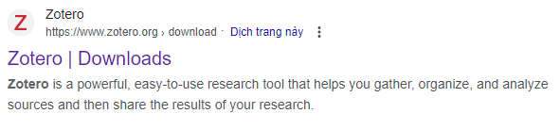

Bước 2: